roč. 2009/2010

ŠACHOVÝ ZPRAVODAJ ŠK LÍNĚ
č.9
Venku už je jaro a nám se už sezona pomalu chýlí ke konci. V devátých kolech se nám vedlo střídavě. Naše družstvo „A“ prohrálo v 2.lize s posledním družstvem, ale i tak si nadále drží nesestupovou příčku. Ve stejné soutěži vyhrálo naše družstvo Sokol Plzeň a drží se v horní části tabulky. V soutěži KPI po delší době vyhrálo naše družstvo „B“ a drží se zatím taky na nesestupových místech. To naši další zástupci sice prohráli, ale jsou na lepších pozicích a sezonu již v klidu dohrají. V soutěži KPII naše družstvo Líně D sice prohrálo, ale po velkém boji a bylo vidět, že je v družstvu pohoda. I pro ně nebude jistě problém si tuto soutěž udržet a v příštím roce budou zase bojovat a svádět urputné boje. Ale teď již se podíváme na podrobnější informace z jednotlivých soutěží…

Mládež Oddílové ELO mládeže k 15.3.2010
V pořadí oddílového ELO mládeže vedoucí David Lorenc se poprvé přehoupl přes 1800, ratingový posun zaznamenal též Olda Šiml, ostatní bodující spíše ztráceli...
poř. jméno ELO, poč. partií
1 Lorenc David 1807 12
2 Hrdlička Václav 1604 3
3 Šiml Oldřich 1547 12
4 Seják Michal 1449 7
5 Háva Radim 1404 0
6 Karel Václav 1350 3
7 Vošta Ondřej 1327 0
8 Mencl Filip 1272 1
9 Janout Miloš 1241 2
10 Torma Petr 1180 7
11 Kašová Magda 1152 0
12 Karlová Helena 1111 2
13 Trejbal Jan 1093 7
14 Mečl Dominik 1083 1
15 Žemlička Jan 1081 2
16 Dlabal Pavel 1044 0
17 Klik Michal 1043 6
18 Žemlička Jiří 1029 0
19 Pancurák Pavel 1025 7
20 Šilhavý Pavel 1003 0
21 Michálková Barbora 983 6
22 Vošta Matěj 975 0
23 Málková Adriana 942 0
24 Trejbalová Eva 908 0
25 Menclová Marcela 858 0
26 Dudík Martin 857 0
27 Dlabalová Marie 816 0
28 Plecitý Dominik 735 0
29 Šedivec Filip 720 0
Započítané turnaje: KP a RP, MČR mládeže, KP dr. ml.ž.
Soutěž družstev
Soutěže začneme opět od nejvyšších, takže letos začínáme II.ligou, kde hraje naše družstvo „A“ společně s dalším našim družstvem Sokol Plzeň. A jak viděl deváté kolo kapitán Petr Herejk...

9. kolo 2. ligy - prohra s poslední Bohemkou
Výprava do hlavní města k šachovnicicíh posledního týmu 2. ligy - družstva Bohemians B za definitivní jistotou záchrany skončila nezdarem a naší prohrou 3 : 5. Krátce po rozehrání zápasu přijal nabízenou remízovou nabídku Marek Pokrupa (1.), poté však přišla první nepříjemnost. Dobran Kracík (5.) byl nucen vzdát poté, co v minimálně rovné pozici ještě v zahájení jedním neopatrným tahem přišel o figuru. Vyrovnání zařídil Petr Mařík (4.), který svého soupeře krásně přehrál a soupeř před eodvartnými materiálními ztrátami raději vzdal. Ještě před první časovou kontrolou pohrál i Miloš Svoboda (2.), když jeho soupeř ve Slovanské sebral pěšce na c4 a toho udržel až do koncovky, kde jeho rozhodujícímu postupu nešlo čelit. I přesto, že jsme prohrávali 1,5 : 2,5, měli jsme čtyři lepší pozice. Petr Herejk po úspěšné obraně horší pozice převedl pozici do těžké jezdcové koncovky, ve které se chvíli zdálo, že by mohl vydolovat celý bod, Jarda Vaindl něl v komplikované pozici nadějného volného pěšce na e6, Míra Randa pro změnu nadějného volného pěšce černými na d3 a Milan Jenč po razantním zahájení, ve kterém soupeře dokonale zatlačil, zkoušel matové obrazce i v pozici, kde již soupeř převzal iniciativu. Bohužel však Petr Herejk vítězný tah za šachovnicí nenašel (a domácí analýza ukázala, že výhra tam opravdu byla), a bohužel víc než remíza z toho nebyla. Pak ale prohrál Milan Jenč (8.), když neubránil asi remízovou koncovku věže a pěšce proti věži a dvěma pěšcům. A tu chvíli to bylo 4 : 2 pro soupeře a pohledem na zbylé dvě pozice bylo o naší porážce rozhodnuto. Jarda Vaindl (6.), okamžitě po Milanově porážce dostal remízovou nabídku a bylo jasné, že pozici, byť s kvalitou více, na výhru hrát nelze, a Míra Randa dal za remiz pozici střelce a čtyř pěšců proti věži a dvěma pěšcům - pozici, která by se dala za nerozhodnutého stavu ještě zkoušet hrát na vítězství. I přes nepříjemnou porážku se nic v boji o záchranu nezměnilo - máme stále čtyřbodový náskok před 10. sestupovým místem, před sebou zápasy s Viktorkou Žižkov a se Sokolem Písek. Bohemians Praha B - ŠK Líně 3 : 5
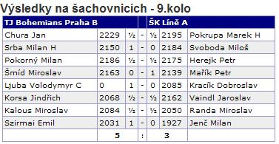
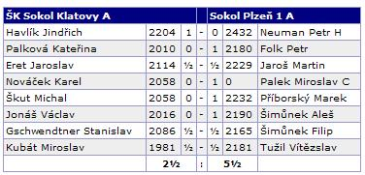
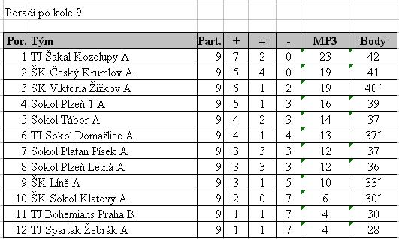
Zajímavé partie z 9.kola II.ligy:

Pokorný Milan (2186) – Herejk Petr (2175)
1. e4 c5 2. Jf3 d6 3. d4 cxd4 4. Jxd4 Jf6 5. Jc3 Jc6 6. Se2 e5 7. Jb3 Se6 8. Se3 Se7
9. O-O O-O 10. Dd2 d5 11. exd5 Jxd5 12. Jxd5 Dxd5 13. Vfd1 Dxd2 14. Vxd2 Vad8
15. Vad1 Vxd2 16. Vxd2 Vd8 17. Vxd8+ Sxd8 18. Jc5 Sc8 19. c3 Se7 20. Sc4 Kf8
21. Kf1 b6 22. Jb3 Sd6 23. h3 Ke7 24. Ke2 h6 25. a4 f5 26. f3 Se6
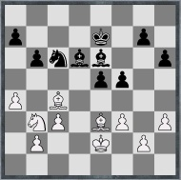
27. Jd2 Sc5 28. b4 Sxe3 29. Kxe3 Kd6 30. Kd3 Je7 31. Sxe6 Kxe6 32. Jc4 Jd5 33. g3 Jf6 34. Jd2 g5 35. Kc4 Jd5 36. a5 Kd6 37. axb6 axb6 38. Kb5 Jxc3+ 39. Kxb6 Kd5
40. Ka5 Kd4 41. g4 fxg4 42. hxg4 Ke3 43. Jc4+ Kf4 44. b5 Jxb5 45. Kxb5 e4
46. fxe4 Kxe4 47. Jd6+ Kf4 48. Jf7 Kxg4 49. Jxh6+ 1/2-1/2

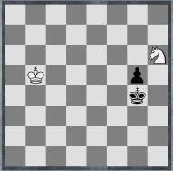

Mařík Petr (2174) – Šmíd Miroslav (2186)
1. e4 d5 2. exd5 Dxd5 3. d4 Jf6 4. Jc3 Dd6 5. Jf3 a6 6. g3 b5 7. Sg2 Sb7 8. O-O e6
9. Sf4 Db6 10. Se3 c5 11. Ve1 Se7 12. a4 O-O 13. De2 b4 14. a5 Dc7 15. Ja4 Jbd7
16. Sf4 Dc6 17. dxc5 Jd5 18. Jd4 Jxf4 19. Jxc6 Jxe2+ 20. Vxe2 Sxc6 21. Sxc6 Vad8
22. Sb7 Jxc5 23. Jxc5 Sxc5 24. Sxa6 Sd4 25. Va2 Vd6 26. Sb7 Vfd8 27. Va4
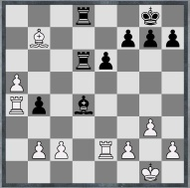
1-0

Vaindl Jaroslav (2168) – Korsa Jindřich (2068)
1. d4 Jf6 2. c4 g6 3. Jc3 Sg7 4. e4 d6 5. Jf3 O-O 6. Se2 e5 7. O-O Jc6 8. d5 Je7 9. b4 Je8 10. c5 f5 11. Jg5 Jf6 12. f3 h6 13. Je6 Sxe6 14. dxe6 d5 15. exd5 Jfxd5 16. Jxd5 Dxd5
17. Dxd5 Jxd5 18. Sc4 Vfd8 19. Sb2 Kf8 20. Vfe1 Ke7 21. a3 Jf4 22. Sxe5
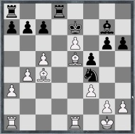
22…Sxe5 23. Vxe5 Vd2 24. g3 Jh3+ 25. Kf1 Vxh2 26. Va2 Vxa2 27. Sxa2 Jg5
28. Ke2 Kf6 29. Ve3 Ve8 30. b5 Jxe6 31. Kf2 Ve7 32. Vc3 Jd4 33. Sc4 Ve5 34. Vd3 Je6 35. b6 axb6 36. cxb6 cxb6 37. Vd6 b5 38. f4 bxc4 39. fxe5+ Kxe5 40. Vb6 Jc5 41. Ke3 g5 42. Vxh6 f4+ 43. gxf4+ gxf4+ 44. Kf3 c3 45. Ke2 Kd4 46. Vf6 Ke4 47. Vf7 Jb3
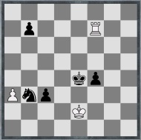
1/2-1/2

A teď se podíváme o „patro“ níže a budeme sledovat, jak se vedlo našim dvěma zástupcům v KPI.
Jak viděl snažení svého družstva „B“ nám přiblíží kapitán Vláďa Mička…

Těsné vítězství
V devátém kole KPI nás los zavedl do Klatov. Naše sestava se zase rodila hodně těžce, první šestka jako obvykle byla jasná, ale chyběli nám lidi na poslední dvě šachovnice. Do sobotního večera nebyl jasný start Víti Tužila a ze všech ostatních už mohl jen Vašek Karel. Takže když nakonec Víťa oznámil, že nebude, tak jsme museli jet na zápas jen v sedmi lidech. Rozhodli jsme se tedy, že nenecháme volnou poslední šachovnici, ale abychom měli nějakou šanci na úspěch, tak jsme na čtvrté nechali zkontumovat Jardu Hávu a zbytek se posunul na relativně slabší hráče. Což byl možná základ k našemu nečekanému úspěchu. No ale nepředbíhejme…Do Klatov jsme dorazili krátce před desátou a shledali jsme, že soupeř nastoupil ve slabší sestavě, než jsme čekali. Vycítili jsme tedy šanci a boje na šachovnicích začaly. Ale i když jsme měli dle Ela velkou převahu skoro na všech šachovnicích, tak to zrovna moc lehká práce nebyla. Soupeř se ujal vedení kontumační výhrou, naštěstí ale za nás brzy srovnal dobře hrající Radek Turner. Ten sice dle svých slov obětoval nekorektně, ale soupeř nezareagoval přesně a Radek slavil vítězství. Pak přidal další bod Petr Mařík, který si také pěkně poradil se svým soupeřem. Vedli jsme tedy 2-1 a čekali kdo další přidá body na naší stranu. Na druhé šachovnici dohrál Franta Kupka, který se rozešel se svým soupeřem smírně. Bohužel po další chvíli byl stav vyrovnán, když na poslední šachovnici podlehl Vašek Karel své soupeřce. Stav byl tedy 2,5 – 2,5 a zbylé tři partie spíše vypadaly lépe pro našeho soupeře. Na první šachovnici měl sice Dobran Kracík pěšce míň, ale lepší pozice dávala záruky na remízu. Na šesté hrál Vláďa Mička a ten měl kvalitu méně. V zahájení se totiž upnul na chycení dámy a po chybě ztratil čistou kvalitu. Snažil se sice pozici zablokovat a udržet remízu, ale byly tam díry kudy mohl soupeř prorazit a zvítězit. No a na sedmé hrál Karel Orlíček, ten měl sice kvalitu více, ale zrovna dostával vidle na obě věže. Takže vyhlídky nebyly zrovna pro nás moc příznivé.
Ale jak už to tak někdy bývá, tak v šachách je možné vše. Vláďa na šesté se pustil do zápletek a s jezdcem, věží a dvěma pěšci se nakonec prosadil proti dvěma věžím. Takže z plánovaného bodu pro soupeře byl nakonec celý bod pro nás!!! Na první už taky stál Dobran lépe a tak hned nabídl remízu. Soupeř musel přijat a už jsme tedy vedli 4-3. Rozhodoval Karel Orlíček na sedmé šachovnici. Ten držel dále kvalitu navíc a tak z pozice síly nabídl remízu. Jeho soupeři taky nezbylo nic jiného, než ji přijmout a jelo se domů. Nakonec jsme tedy s velkým štěstím vyhráli 4,5 – 3,5 a tím se zase posunuli v tabulce směrem nahoru.

ŠSPK – Krajský přebor družstev I.třídy – ročník 2009/2010
zpráva z 9. kola – 21.2.2010
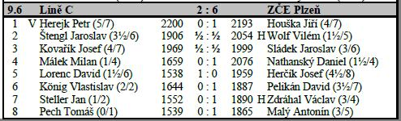
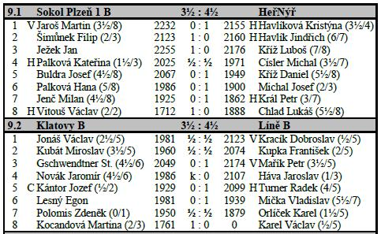
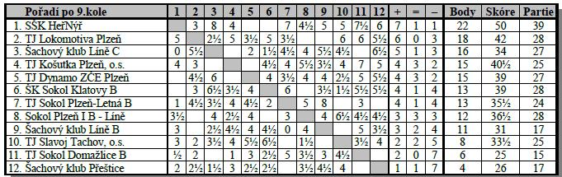

Zajímavé partie z 9.kola KPI:
Jonáš Václav (1981) – Kracík Dobroslav (2123)
1. e4 c5 2. c3 d5 3. exd5 Dxd5 4. d4 e5 5. Jf3 Jc6 6. Jxe5 Jxe5 7. dxe5 Dxe5+ 8. Se3 Jf6
9. Sb5+ Sd7 10. Sxd7+ Jxd7 11. Da4 Sd6 12. Jd2 b5 13. Dxb5 Vb8 14. Dd3 Jb6
15. Jf3 De7 16. O-O O-O 17. Vfe1 Vfd8 18. Dc2 Dc7 19. c4 Jd7 20. Vad1 h6 21. h3 Jf6 22. Sd2 Ve8 23. Sc3 Jh5 24. Df5 g6 25. Dc2 Jf4 26. Da4 Ve6 27. Vxe6 Jxe6 28. Sa5 De7 29. Dc6 Jd4 30. Jxd4 cxd4 31. Ve1 Df6 32. Ve8+ Kg7
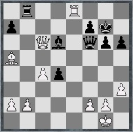
33. Vxb8 Sh2+ 34. Kxh2 Dxc6 35. Vd8 Dxc4 36. Vxd4 Dxa2 37. Sc3 Kf8 38. Ve4 f5
39. Ve5 Dc4 40. Ve3 a6 41. Kg1 Kf7
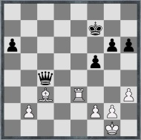
1/2-1/2

Gschwendtner Stanislav (2049) – Mařík Petr (2174)
1. c4 Jf6 2. g3 g6 3. Sg2 Sg7 4. Jc3 O-O 5. e4 e5 6. Jge2 Jc6 7. d3 d6 8. O-O Jh5
9. Jd5 Je7 10. d4 c6 11. Jxe7+ Dxe7 12. Se3 f5 13. exf5 gxf5 14. Sd2 Df7 15. dxe5 dxe5 16. Sb4 Ve8 17. b3 f4 18. Se4 Sf5 19. Jc3 Vad8 20. Dc2 Sxe4 21. Jxe4 Df5 22. Vad1 f3 23. Vxd8 Vxd8 24. Vd1 Ve8 25. Dd3 b6 26. Dd8 Dg6
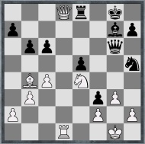
27. Sa3 Vxd8 28. Vxd8+ Kf7 29. Vd7+ Ke8 30. Ve7+ Kd8 31. Jd2 Sf8 32. Vxa7 Sxa3
33. Vxa3 Dd3 34. Jf1 Jf6 35. Va8+ Kc7 36. Vf8 Jg4 37. Vf7+ Kd6
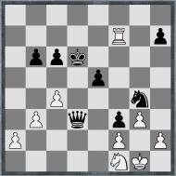
0-1

Mička Vladislav (1939) – Lesný Egon (1981)
1. f4 d6 2. Jf3 Jf6 3. d4 g6 4. e3 Sf5 5. Sd3 Dd7 6. O-O Sg7 7. Jc3 Sxd3 8. cxd3 O-O
9. Db3 c6 10. Sd2 d5 11. Je5 Dc7 12. Vac1 Db6 13. Da3 e6 14. Ja4 Da6 15. Sb4 Vc8
16. Vc5 Sf8 17. Va5 ?? (moc jsem se upnul na jednu myšlenku – chytit dámu – a nějak jsem moc nepočítal soupeřovo možnosti…myslel jsem, že se porazí nějak sám-to pak byla sprcha)
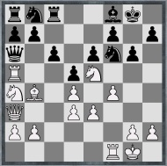
17….Dxa5! 18. Sxa5 Sxa3 19. bxa3 Jbd7 20. Vb1 b6 21. Sd2 Jxe5 22. dxe5 Jd7
23. Vc1 c5 24. Jc3 a6 25. a4 c4 26. d4 Kf8 27. a3 Ke8 28. Ja2 Kd8 29. Sb4 Jb8
30. Vc3 Jc6 31. Kf2 Kd7 32. g4 Vab8 33. h4 Ja5 34. Jc1 Jc6 35. Je2 Vb7 36. Vc2 b5
37. a5 h6 38. Jc3 g5 39. hxg5 hxg5 40. f5 Vh8 41. Kg3 Vbb8 42. Vf2 Jxb4 43. axb4 Vh6 44. fxe6+ Kxe6 45. Vf5 Vg6 46. e4 dxe4 47. d5+ Ke7 48. Jxe4 Vc8 49. Jc5 f6 50. d6+ Kd8 51. e6 Vxc5 52. Vxc5 Vg8 53. Vc7 Vh8 54. e7+
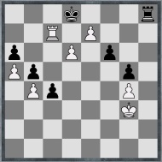
1-0

A teď se podíváme jak se vedlo našemu zástupci v KPII – našemu družstvu Líně D……

Těsná porážka
V devátém kole KPII jsme hráli v domácím prostředí, kde nás čekal silný soupeř – Loko Plzeň B. Jelikož jsme nemohli nastoupit v tom nejsilnějším, tak jsme čekali brzkou porážku. Ale všichni hráči co nastoupili odehráli svoje maximum a nakonec jsme tedy podlehli až po boji a těsně. A to mohlo být vše úplně jinak.. Začalo se krátce po desáté a po obligátním upozorněním všem hráčům na vypnutý telefon. No a co se nestalo po necelé půlhodině hry? Známý to zvuk mobilu začal hrát. Každý se koukal, kdo je ten provinilec a byl to pan Mařík-soupeř našeho Pepíka Kovaříka. Pan Mařík si šel vyřídit svůj hovor na chodbu a pak se vrátil s omluvou, že mu volali policajti. Vykradli mu chatu a tak to musel řešit. Na Pepíkovi bylo vidět, že svádí vnitřní boj – má si nechat korektně napsat kontumační výhru a nebo hrát dál? Nakonec to Pepík gentlemansky přešel a oba soupeři hráli dál. Nakonec se ukázalo, že tento bod byl důležitý pro celkový výsledek zápasu. Ale nepředbíhejme. Hrálo se všude dál a k mému milému překvapení jsme stáli na všech pozicích slušně. Snad jen na poslední šachovnici náš hráč přeci jen se silnějším soupeřem stál hůře. Tam se také poprvé dohrálo a hosté vedli 1-0. V krátkém sledu pak následovaly po sobě remízy. Remizoval na první šachovnici Josef Buldra s Václavem Daňkem, pak na čtvrté David Lorenc s Pavlem Čečilem a na páté Tomáš Pech s Františkem Kazimourem. Zvláště remízy Davida a Tomáše byli pro nás velkým úspěchem. A na dalších šachovnicích jsme si taky nevedli špatně. Na druhé šachovnici Pepík Kovařík se tlačil na svého soupeře, ale vznikali mu v pozici drobné díry. Na třetí šachovnici Vláďa Mička stál lépe a byla jen otázka času, zda soupeř všechny hrozby vykryje. Na šesté hrál Vašek Hrdlička a ten měl sice střelce+věž proti dámě, ale pozice byla pevná a soupeř sám nějak nevěděl, jak to vyhrávat. No a na sedmé náš Jirka Kaše hrál dobře koncovku a i když s pěšcem méně, tak jeho kůň proti soupeřovu střelci byl lepší a držel remízové naděje. Nejdříve skončila partie na třetí šachovnici, kde udělal Vláďovo soupeř chybu a Vláďa i v časové tísni zakončil pěknou kombinací do matu. Bohužel však na druhé šachovnici podlehl náš Pepík Kovařík. Soupeř mu sice galantně dovolil vrátit prohrávající tah – kompenzace za odpuštěnou kontumaci – ale i tak byla pozice Pepíka špatná a nakonec podlehl. No a když na zbylých dvou šachovnicích skončili obě partie remízou, tak si nakonec soupeř odvážel domů 3body za těsnou výhru 4,5 -3,5.
Nikoho z nás to ale nemrzelo a už vůbec to nikdo Pepíkovi nevyčítal, že nevyužil své právo na kontumační výhru. Přeci jen zas tak o nic moc nešlo a chceme si šachy zahrát a ne vyhrávat jen díky kontumaci. A nás hřeje to, že i v tak oslabené sestavě jsme jim byli rovnocennými soupeři.

ŠSPK – Krajský přebor družstev II.třídy – ročník 2009/2010
zpráva z 9. kola – 14.3.2010
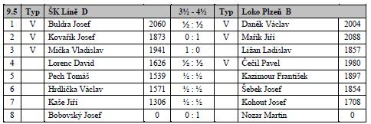
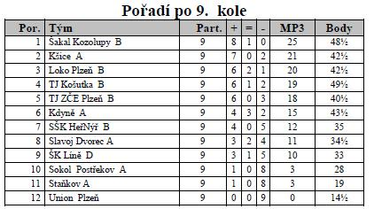

Zajímavé partie z 9.kola KPII:
Mička Vladislav (1941) – Ližan Ladislav (1857)
1. f4 Jf6 2. Jf3 d5 3. e3 g6 4. d4 Sg7 5. Sd3 O-O 6. O-O c5 7. c3 cxd4 8. exd4 Jc6
9. Jbd2 Sf5 10. Sxf5 gxf5 11. Je5 Dc7 12. Vf3 e6 13. Vh3 Je7 14. Jdf3 h6 15. De1 Vfe8 16. Dh4 Kf8 17. Sd2 (hledám nějaký plán, jak se dostat soupeři na kobylku – potřebuji zapojit druhou věž pro případné oběti…)
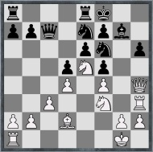
17…. b6 18. Kh1 a5 19. Vg1 Vec8 20. g4 fxg4 21. Jxg4 Jf5 22. De1 Je4 23. Jh4 Dd6
24. Jf2 Dc6 25. De2 Dd6 26. Jxe4 dxe4 27. Dxe4 Je7 28. Dh7 Dd5+ 29. Vg2 Sxd4
30. cxd4 Dxd4 31. Vd3 Dxb2 32. Sc3 Dc1+ 33. Vg1 Dxf4 34. Vf3
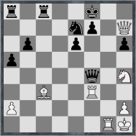
(V časové tísni jsem neviděl toto krásné pokračování - 34. Dh8+ Jg8 35. Vxg8+ Ke7
36. Jg6+ fxg6 37. Dg7+ Df7 38. Sf6#) 1-0

Z regionálního přeboru družstev PM I tř. 2009 – 2010
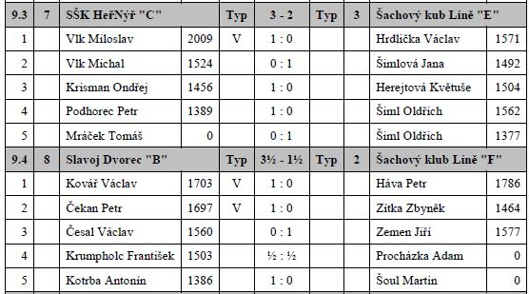
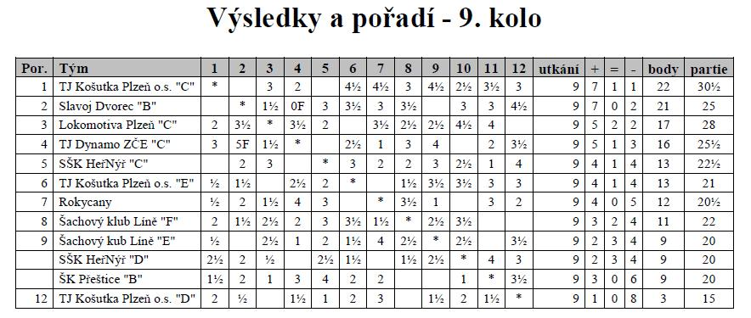

Z regionálního přeboru družstev PM II tř. 2009 – 2010
Zpráva ze 9. kola 14.03.2010

Výsledky na jednotlivých šachovnicích:
9.2 | 6 | Sokol Plzeň 1 C |  |  | 3 - 2 | 4 | SŠK HeřNýř E
1 |  | Mařík Miroslav | 1829 |  | 1 : 0 |  | Pašek Martin | 1832 | V
2 |  | Vadlejch Bohumil | 1627 |  | ½ : ½ |  | Hnát Libor | 1541
3 |  | Smolka Jan | 1439 |  | ½ : ½ |  | Jiřinec František | 1482
4 |  | Šneberk Josef | 0 |  | ½ : ½ |  | Štěpáník Alois | 1458
5 |  | Lupták Jan | 0 |  | ½ : ½ |  | Kalián Karel | 1285
9.4 | 8 | TJ Košutka Plzeň G |  |  | 5 - 0 | 2 | ŠK Líně G
1 |  | Šroubová Lenka | 1857 | V | 1 : 0 |  | Šiml Oldřich | 1377 | V
2 |  | Kaňka Jindřich | 1574 | V | 1 : 0 |  | Seják Michal | 0
3 |  | Štěpánek Vít | 1344 |  | 1 : 0 |  | Trejbal Tomáš | 0
4 |  | Martan Petr | 1567 |  | 1 : 0 |  | Trejbal Jan | 0
5 |  | Ehrlich Tomáš | 1331 |  | 1 : 0 |  | Žemlička Jan | 0
9.5 | 9 | Slavoj Dvorec C |  |  | 4 - 1 | 1 | ŠK Líně H
1 |  | Kotrba Antonín | 1386 |  | 0 : 1 |  | Hlinka Peter | 1748
2 |  | Tomaščík Petr | 1454 |  | 1 : 0 |  | Karel Václav | 0
3 |  | Čekan Jiří | 1328 |  | 1 : 0 |  | Janout Miloš | 0
4 |  | Eretová Ludmila | 0 |  | 1 : 0 |  | Karlová Helena | 0
5 |  | Strnad Jiří | 0 |  | 1K : 0K |  | -

Pořadí družstev po 9. kole:
Pořadí | Tým | Part. | + | = | - | zápasové body | Skóre
1 | TJ Dynamo ZČE Plzeň D | 9 | 8 | 0 | 1 | 24 | 36
2 | TJ Košutka Plzeň G | 9 | 7 | 0 | 2 | 21 | 30
3 | Lokomotiva Plzeň D | 9 | 5 | 2 | 2 | 17 | 25
4 | Sokol Plzeň - Letná C | 9 | 4 | 3 | 2 | 15 | 27
5 | SŠK HeřNýř E | 9 | 3 | 2 | 4 | 11 | 22
6 | Slavoj Dvorec C | 9 | 3 | 1 | 5 | 10 | 17½
7 | ŠK Líně G | 9 | 3 | 0 | 6 | 9 | 17
8 | Sokol Plzeň 1 C | 9 | 2 | 2 | 5 | 8 | 19
9 | ŠK Líně H | 9 | 2 | 1 | 6 | 7 | 16
10 | TJ Košutka Plzeň F | 9 | 1 | 3 | 5 | 6 | 15½

